Тема недели
«Буква Ш, звук [ш]».
(Подготовила: учитель-логопед Коник Е.И..)

- Уважаемые родители! Вашему вниманию предлагается видеоролик, с помощью которого вы можете познакомить ребенка с буквой Ш

Ссылка «Буква Ш»
https://youtu.be/g4T2rmfjq50

Ссылка «Звук [ш], буква Ш»
Учимся читать. Урок 23 "Звук [ш], буква Шш" - YouTube

- Далее побеседуйте с ребенком, поиграйте в предложенные игры и выполните задания:
Знакомство со звуком [Ш].
Задание 1.
Прослушать скороговорку. Какой звук часто в ней слышится?
Шесть мышат
В камышах шуршат.
Символ звука: змея шипит: ШШШШШ...
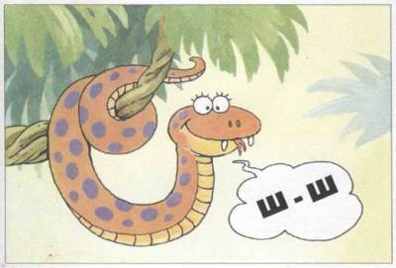
Характеристика звука: согласный (язычок создает преграду воздуху), всегда твердый, глухой. Обозначение: синий цвет.
Задание 2. Фонетическое упражнение.
Накачаем насосом колесо: ШШШШ (звук произносится отрывисто). Колесо проткнули гвоздиком, воздух выходит из колеса: ШШ...шш... (звук произносится плавно, с переходом на шепот).
Задание 3. Дидактическое упражнение «Хлопни в ладошки, если услышишь звук [Ш]»:
ш, п, к, ш...; ша, па, ка, шу...; шапка, кот, кошка, ворона, карандаш...
Задание 4. Дидактическое упражнение «Скажи наоборот»:
ша-аш, шо-...; аш-ша, уш-...
Задание 5. Вспомнить слова, начинающиеся на слоги:
ША: -ры, -кал, -лун...;
ШИ: -на, - ло...;
ШУ: -ба, -ра...;
ШО (ШЕ): -рох, -пот...
Задание 6. Заменить первый звук в словах на звук [Ш]. Какие слова получились? Составить предложения с каждой парой слов.
Чашка — шашка, мишка — ..., фланг — ..., дар — ..., губы — ..., Гарик —...
Задание 7. Дидактическое упражнение «Угадай слово» (составить слово из звуков):
ш, к, а, ф; ш, у, б, а; к, о, ш, к, а.
Задание 8. Дидактическое упражнение «Назови все звуки в слове». Взрослый произносит слово, а ребенок раздельно называет звуки этого слова в должной последовательности:
шум [ш у м]; шут [ш у т]; Маша [м а ш а].
Задание 9. Взрослый называет ряд слов, просит ребенка составить из них предложение; назвать все слова со звуком [Ш], назвать предлог (если он есть в предложении).
Маша, магазин, ходить, в. Машина, ехать, дорога, по, быстро.
Кошка, молоко, лакать. Шура, школа, ходить, в.

Знакомство с буквой Ш.
Буква Ш с тремя шипами —
Не хватай ее руками.
О.Гофман

- На что похожа буква Ш?

Игры с буквой.
Задание 1. Самостоятельный звуко-слоговой анализ слов:
шкаф, шуба, Миша, кошка, душ, шум.

Задание 2. Чтение слов, списывание печатными буквами, составление с каждым словом предложения:
мышка — мишка — мушка — мошка — кошка — кашка — Пашка — пышка — пушка — душка — Дашка — Даша.

Задание 3. Чтение предложений, нахождение предлога:
Вот Даша. У Даши шуба. Шуба в шкафу. Шапка на шкафу.
Кошка под шкафом. Кот за шкафом.

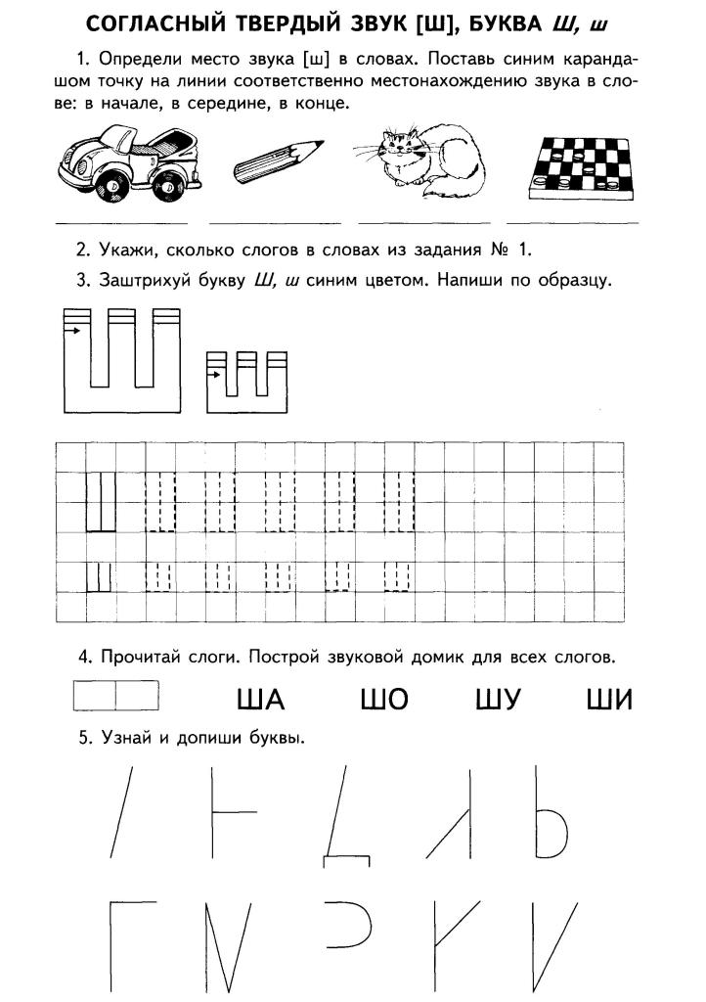

Игры для закрепления темы: звук [ш], буква Ш

Занятие 26 | Уроки Мудрой Совы | Логозаврия: сайт детских компьютерных игр (logozavr.ru)

